**1. Насос циркуляции масла с электродвигателем в сборе – ……………………………………..2 шт.**

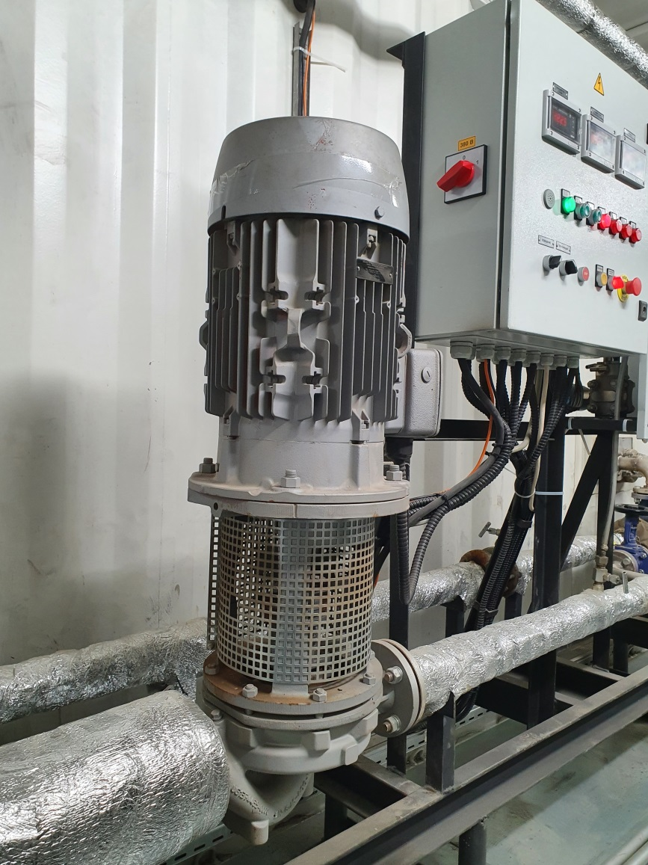

Общий вид.

Шильдик насоса.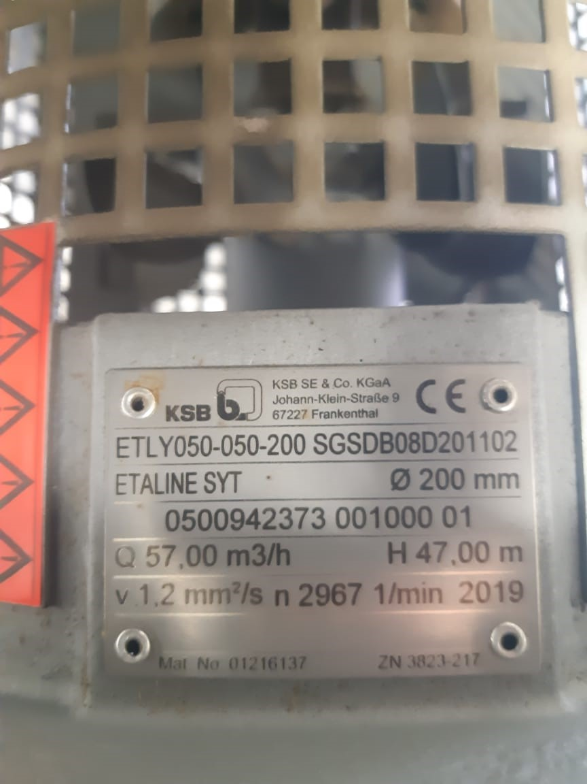

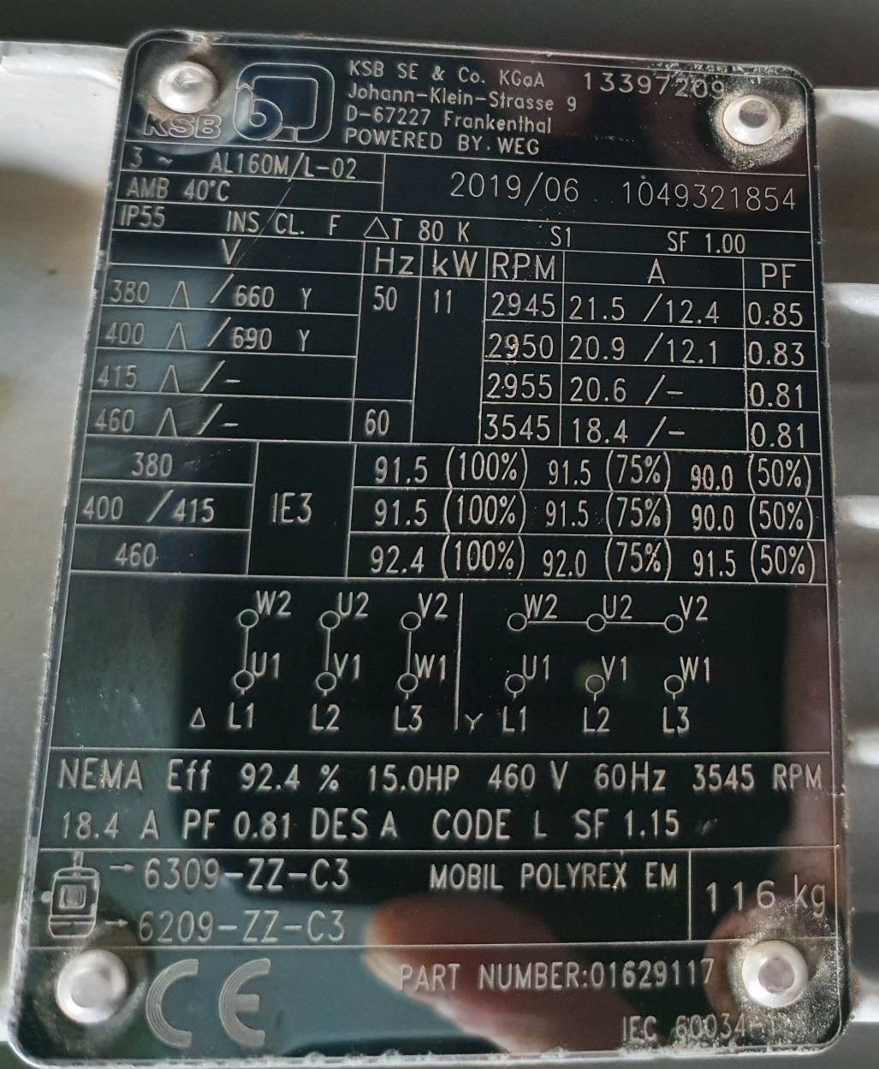

Шилдик электродвигателя насоса.

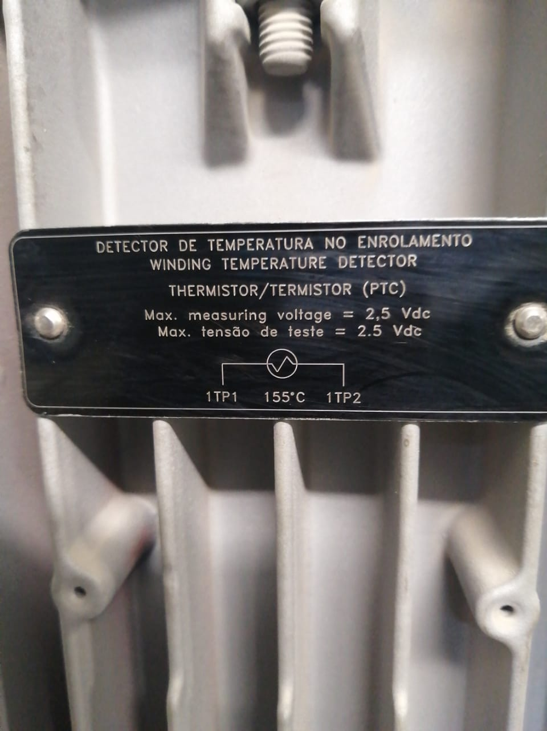

Шильдик тепловой защиты двигателя.

**2. Насос дизельного топлива 1-го подъёма с электродвигателем в сборе …………………………….. 1 шт.**

Насос NB25-200U3. 1D-W19-28/250 ALLWEILER

Производительность – 6 м³/ч; высота подъёма – 45 м; высота всасывания – 1,9 м.

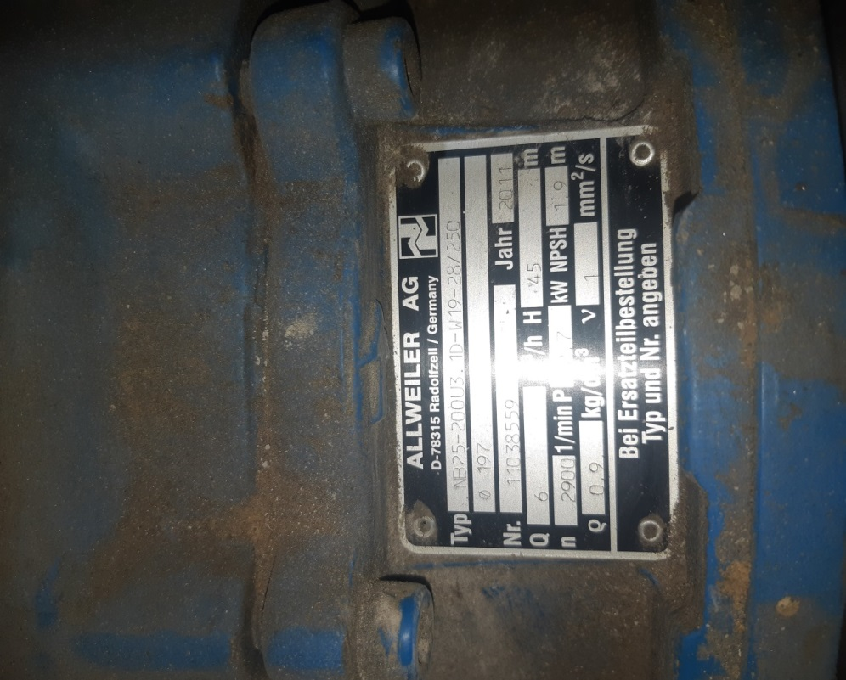

Шильдик насоса

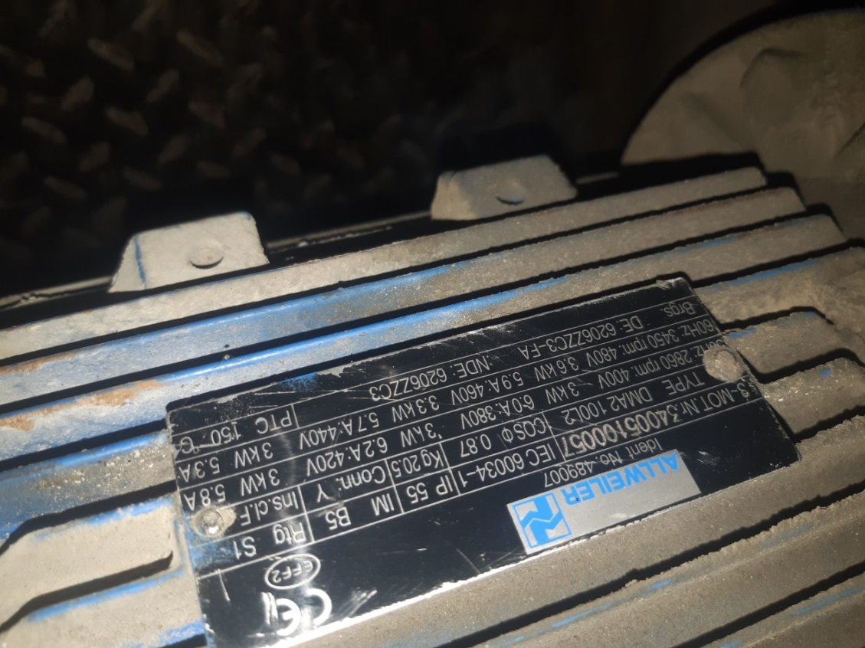

Шильдик двигателя насоса

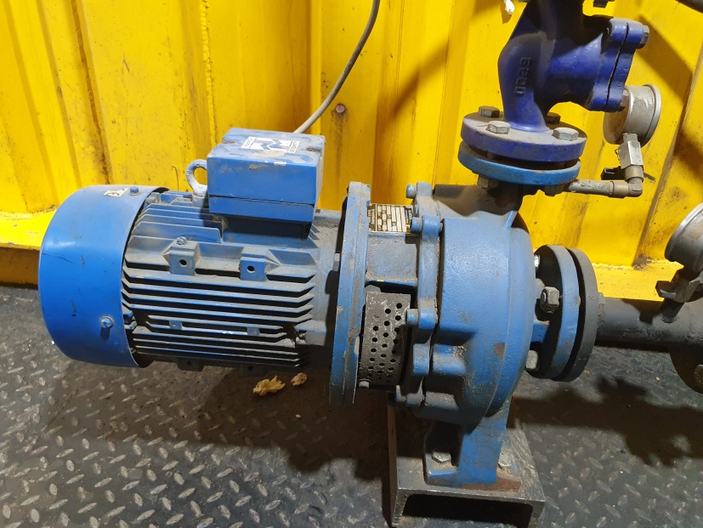

Общий вид.

**3. Металлорукав ДУ25 высокого давления гофр. нерж. в оплетке, длина (L1) 1 м ……………………10 шт.**

Ниппель сферический, накидная гайка с метрической резьбой (с обеих сторон)

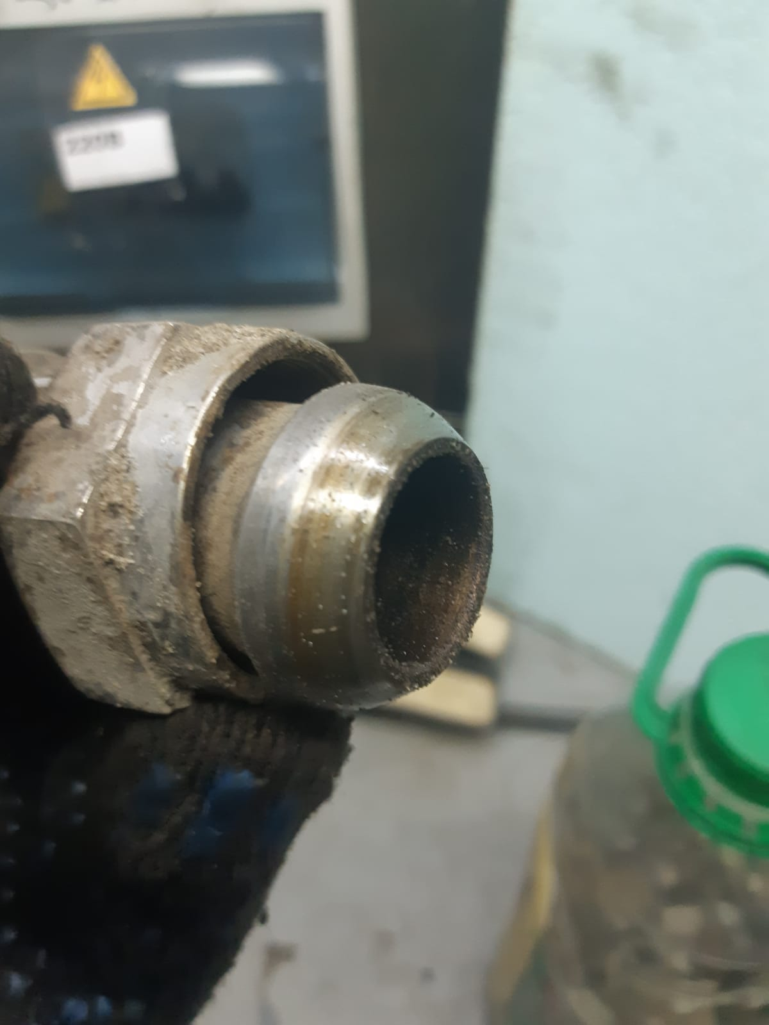

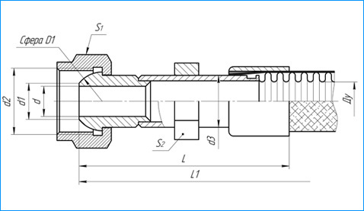

|  |
| --- |
| Ду |
| d | d1 | d2 | d3 | S1 | S2 | D1 |
| 25 | 23 | 26,5 | М 36х1,5 | 33,7 | 41 | 41 | 34 |

